科技成果登记说明书

一、登录、注册 2
1.1登录 2
二、填写简要说明 6
2.1填报页 6
2.2保存 7
2.3查看 7
2.3.1填报信息查看 7
2.3.2 PDF下载 8
2.4上报 9
2.4.1上报验证 9
2.4.2上报验证通过后，会提示需要推荐单位管理员审核 10
2.4.3上报完成后，请等待推荐单位审核 10
三、流程说明 11
四、部分申报注意点（请仔细阅读） 12
4.1共性提醒 12
4.1.1登录 12
4.1.2成果概况 12
4.1.3立项评价 13
4.1.4知识产权 13
4.1.5科技成果登记表文件 14

一、登录、注册

1.1登录
首先，用户可以通过不同的入口进入科技成果登记。
以下我们将情况分为4种：1.拥有政务网账号，从政务网进入；2.拥有科技大脑账号，从科技大脑进入；3拥有项目管理系统账号，从项目系统进入；4都没有。
- 拥有政务网账号。
首先进入政务网http://www.zjzwfw.gov.cn，登录后，搜索科技成果登记，显示如图1.1.1所示。
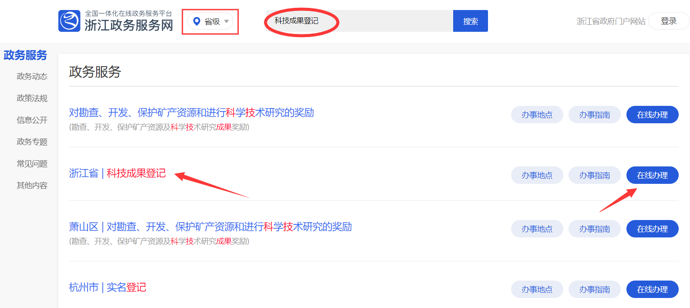
图1.1.1

点击在线办理，即可跳转到如图所示界面，下方的几个标签页可以查看相应的条件，流程等，点击开始申报，即可进入填报界面。
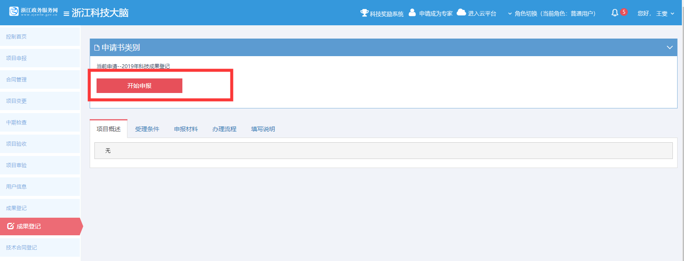
图1.1.2 进入科技大脑

- 拥有科技大脑账号，从科技大脑进入。
从浙江省科学技术厅网站http://www.zjkjt.gov.cn/进入科技大脑http://www.zjsti.gov.cn/stbrain/，图1.1.3
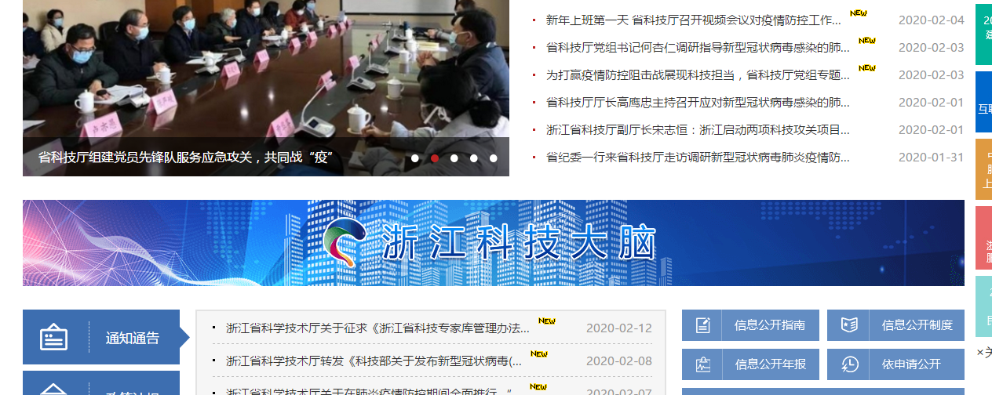
图1.1.3

进入科技大脑后，点击相应的登录按钮，并且登录。如已登录，点击办事大厅进入即可，进入后可搜索事项进入。图1.1.4、图1.1.5和图1.1.6
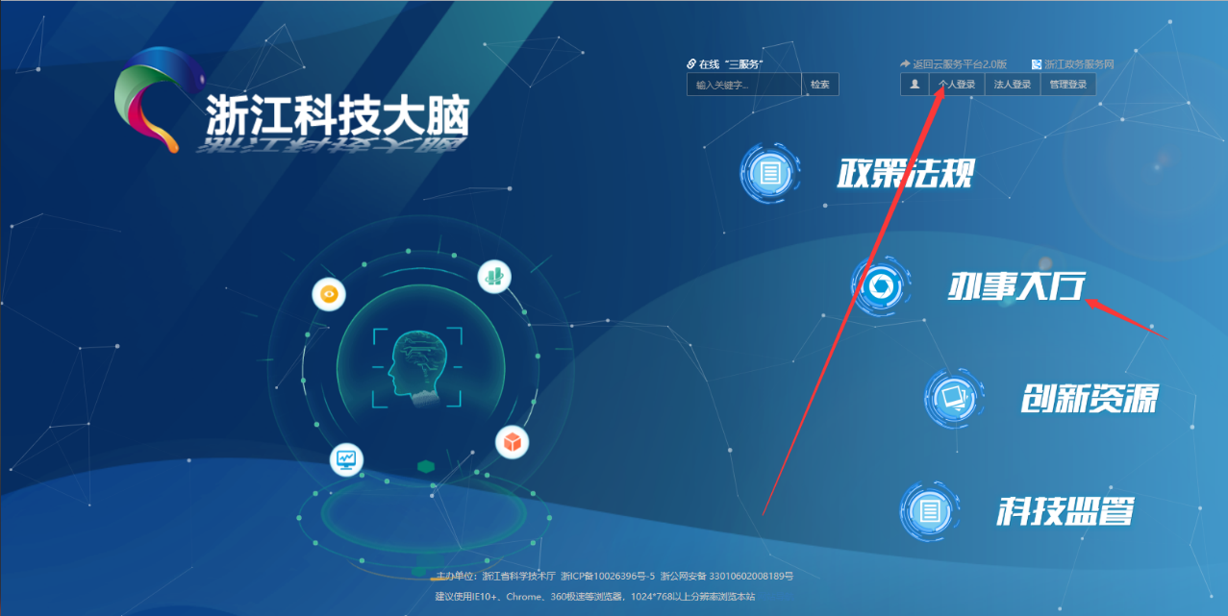
图1.1.4
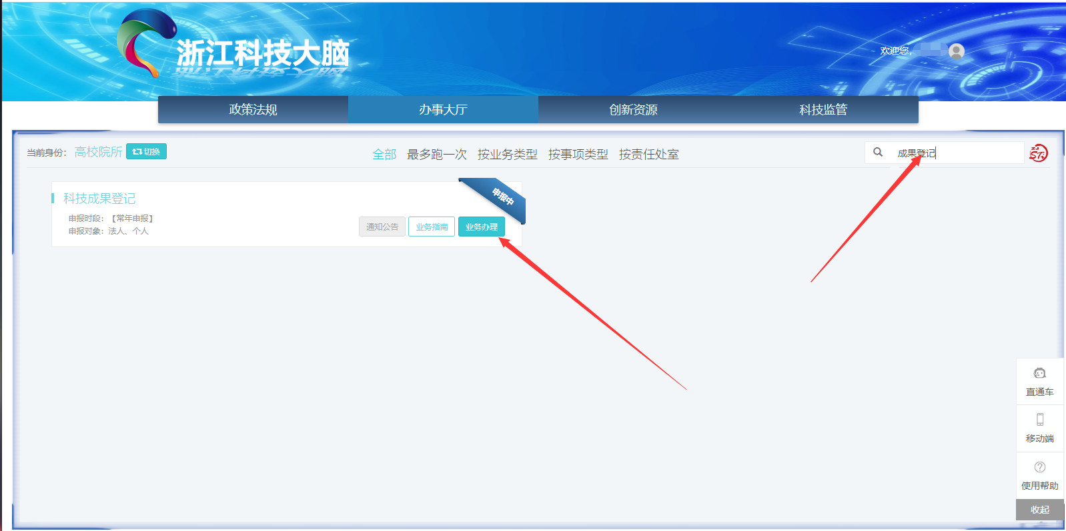

图1.1.5
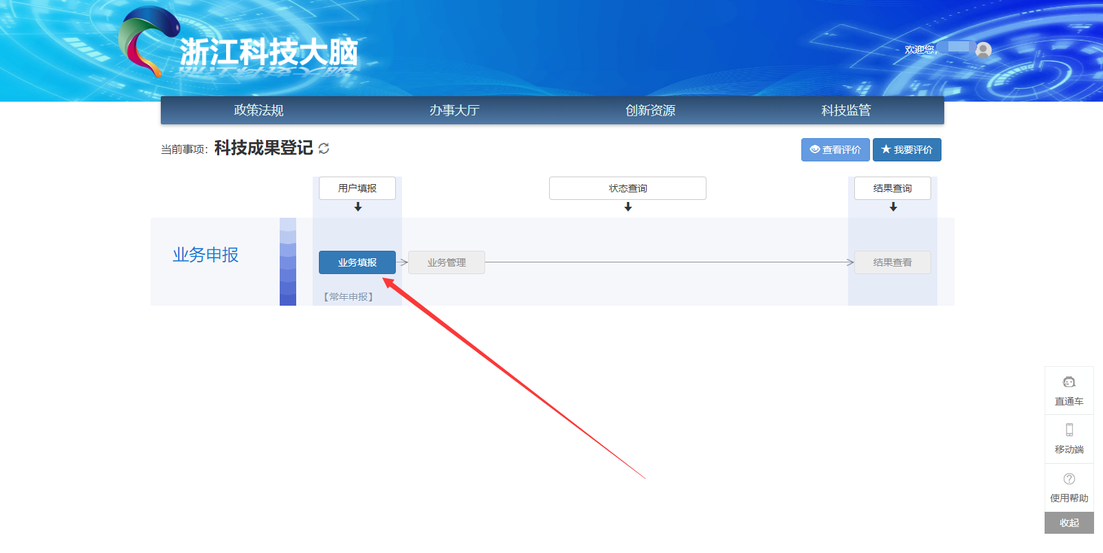
图1.1.6
- 没有科技大脑账号，但是拥有申报系统账号，直接进入项目管理系统：https://pm.zjsti.gov.cn/lib/default.html
在项目系统首页直接输入用户名密码直接登录申报平台 如图1.1.7
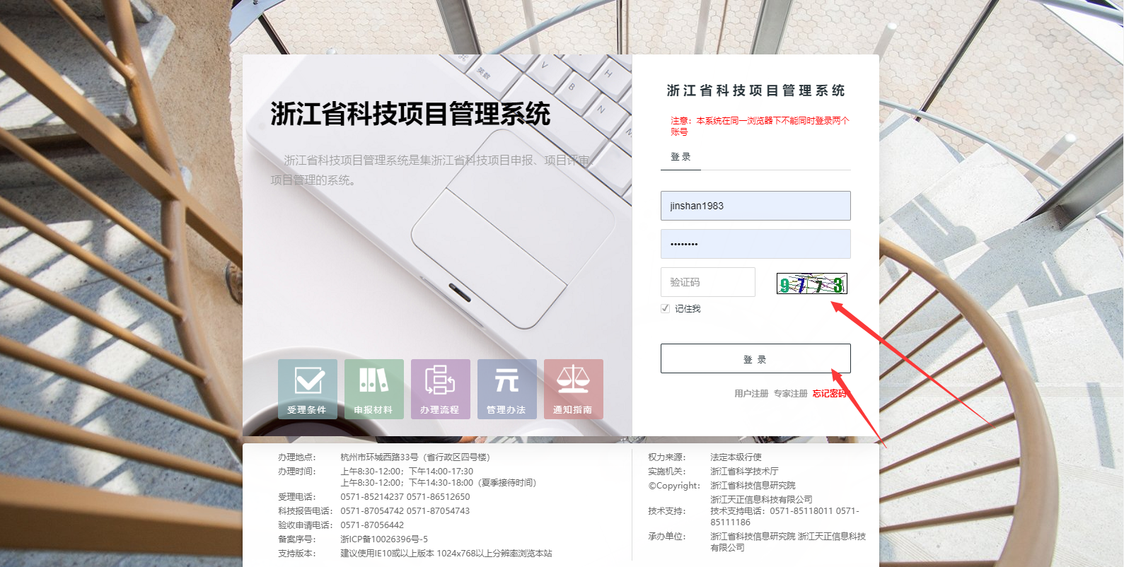
图1.1.7
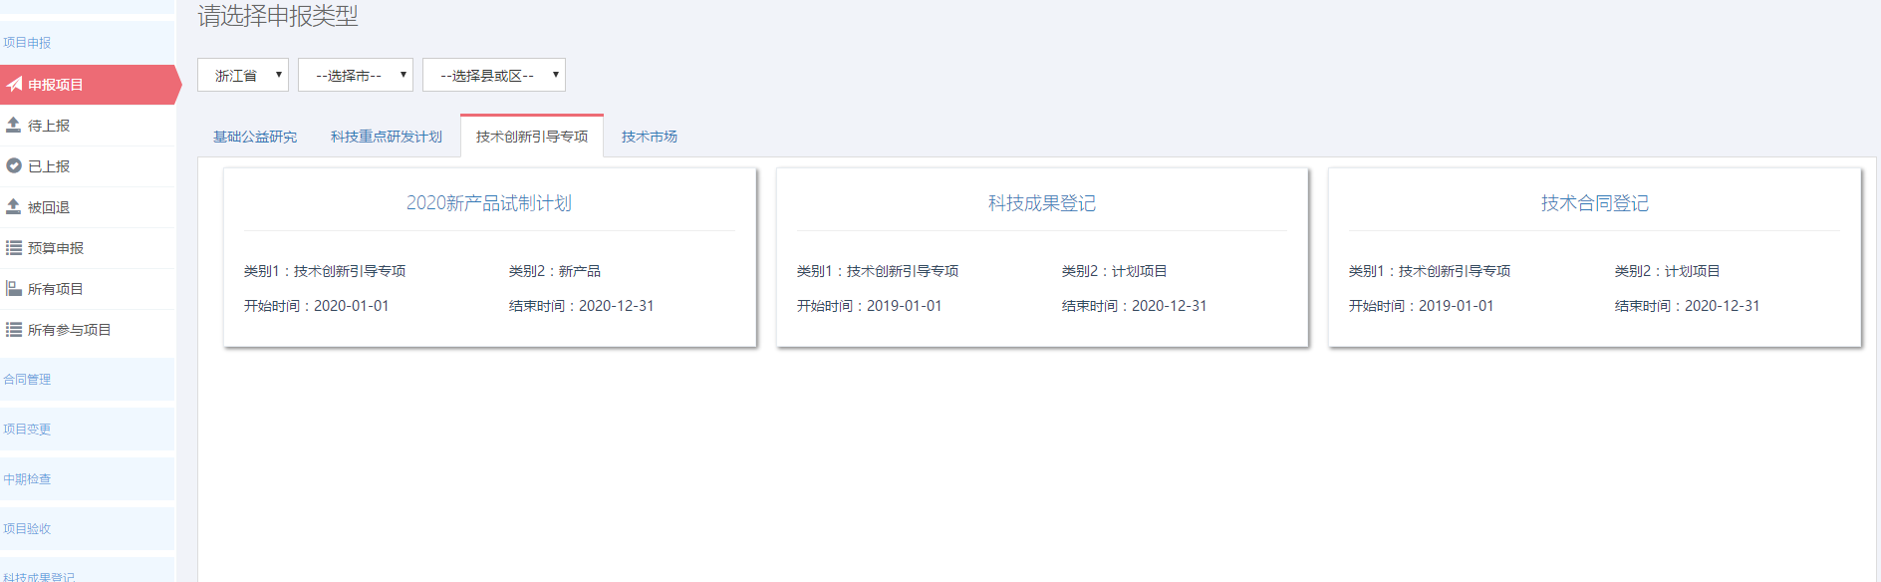
图1.1.8

- 账号都没有
直接进入浙江政务网注册：http://www.zjzwfw.gov.cn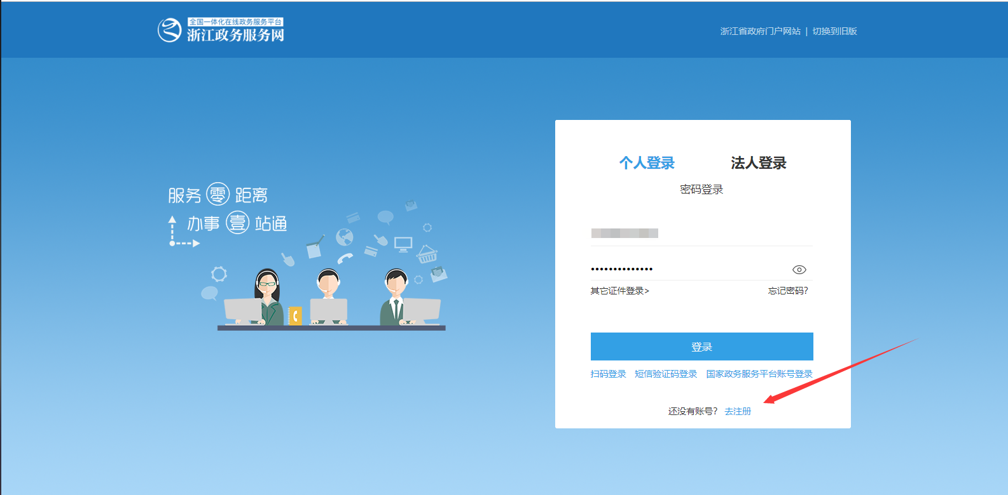图1.1.9

二、填写简要说明

2.1填报页

登录后，并进入填报页面后请先仔细阅读承诺书相关信息，并点击相关的按钮，进行具体项目的填报。
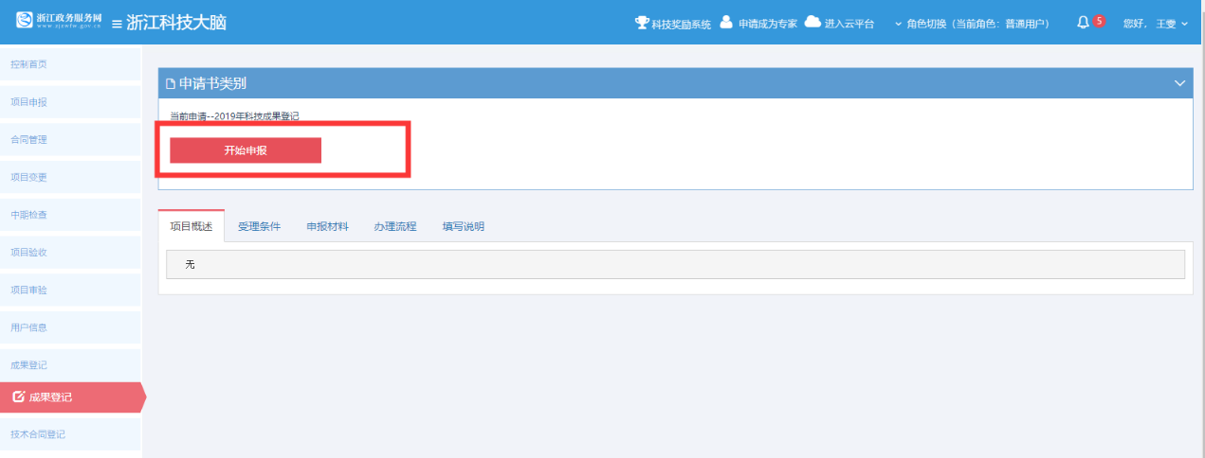
图2.1.1

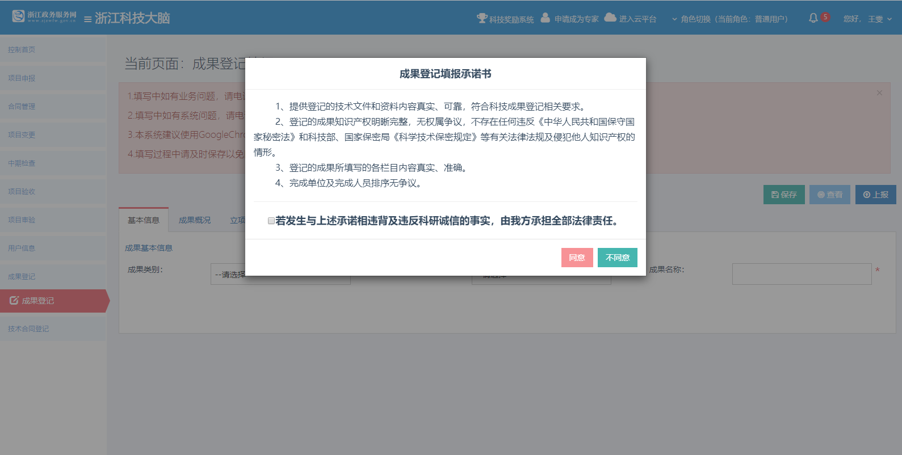

图2.1.2

2.2保存

点击保存按钮，将填写内容进行保存，并将填报信息保存至“成果登记”列表。（当再次登录时，上次填报信息在成果登记列表中查找。）
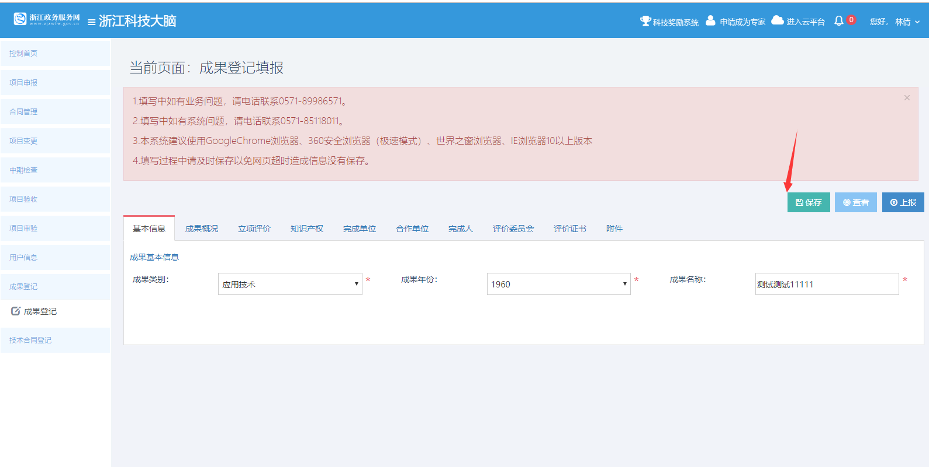
图2.2.1
2.3查看

点击“查看”按钮，可以查看填报的所有信息。

2.3.1填报信息查看

右侧的导航栏可以帮助填报人定位。
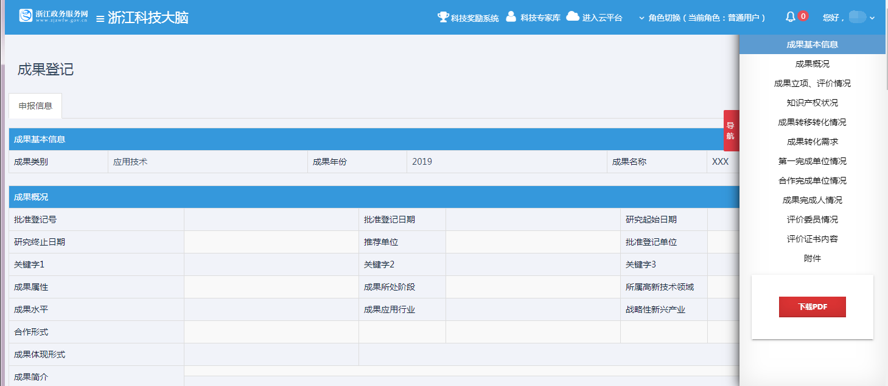

2.3.2 PDF下载
在查看页中可下载成果登记表封面PDF。

图2.3.2
部分浏览器会拦截网页，点击查看如果设置浏览器。
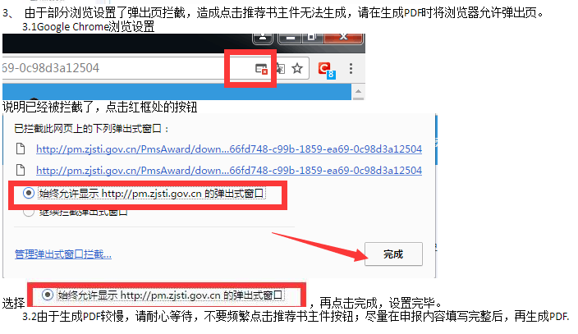
图2.3.3

2.3.3 附件上传
填报内容填写完整保存后，上传完成单位盖章的成果登记表封面。

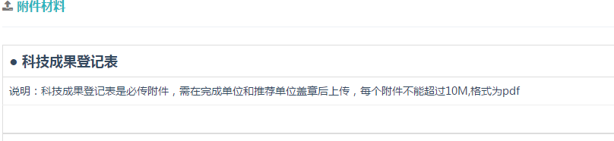
图2.3.4
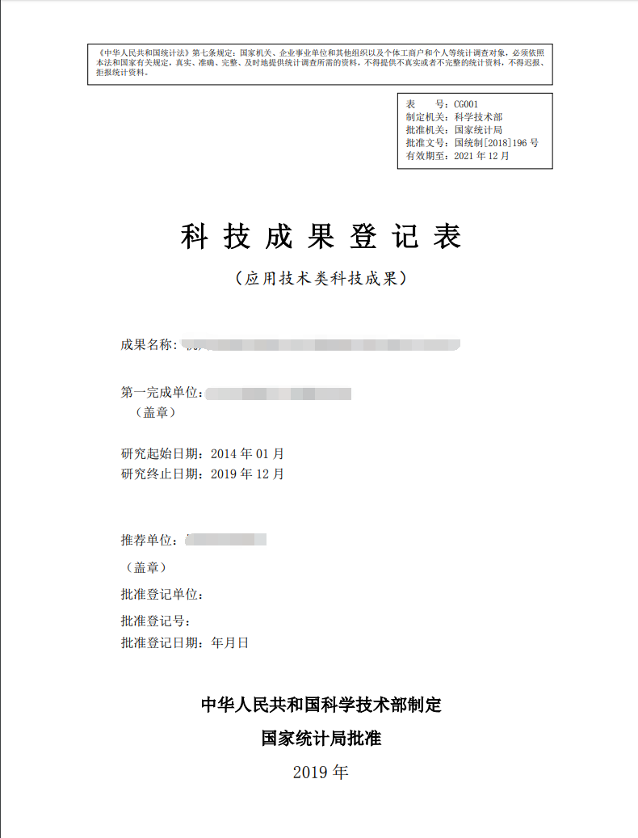
图2.3.5

2.4上报

2.4.1上报验证
上报时会再次验证填报内容中的必填内容是否都有填写，如缺漏需补充完整。
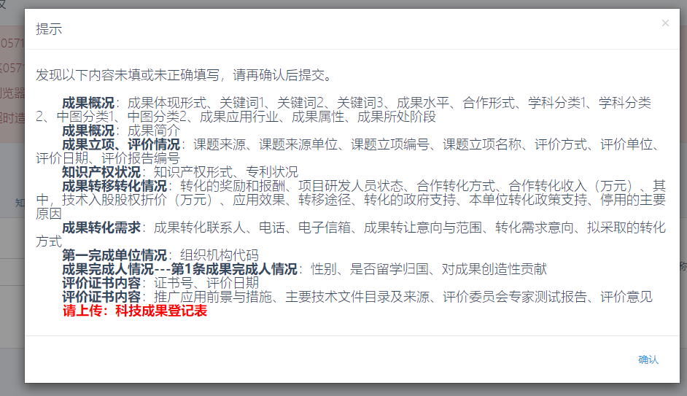
图2.4.1

2.4.2上报验证通过后，会提示需要推荐单位管理员审核
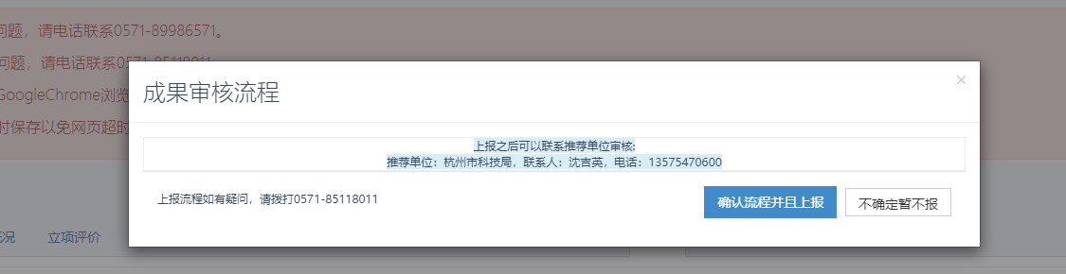
图2.4.2

2.4.3上报完成后，请等待推荐单位审核。
待审核完成后，状态为已完成，会在科技厅网站上公示15天，公示完成并无异议，可以下载成果登记证书。

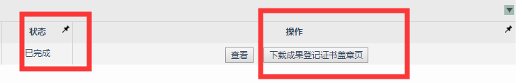图2.4.3

三、流程说明
1、填报
2、已上报，用户上报后到推荐单位
3、退回，推荐单位审核不通过退回
4、推荐单位已审核。
5、已完成，浙江省科技评估和成果转化中心审核通过，科技厅网站上公示15天，公示完成并无异议，可以下载成果登记证书。
填报的成果登记都在列表中，可选择状态后点击搜索。
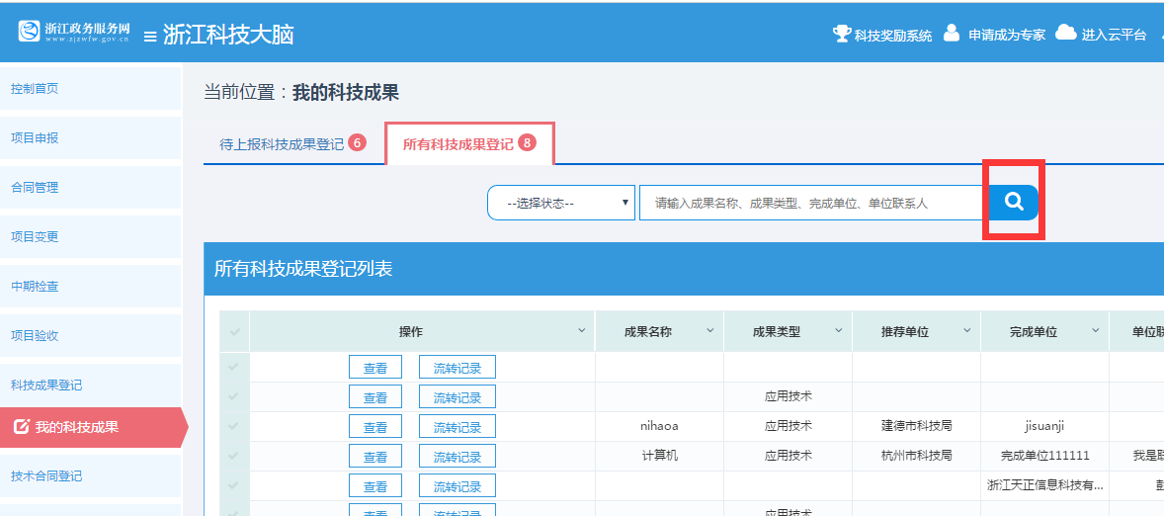
图3.1

四、部分申报注意点（请仔细阅读）

4.1共性提醒

4.1.1登录
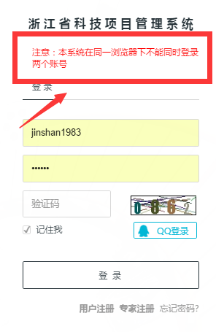图4.1.1
此处的文字是固定的提醒的，并非登录不了才会出现。在确保用户名、密码正确的前提下，如果无法登录，一般是验证码不对，可以点击换一个验证码输入后，再登录

4.1.2成果概况
请选择相应的推荐单位，选择不同的成果体现形式，需填写不同的信息。
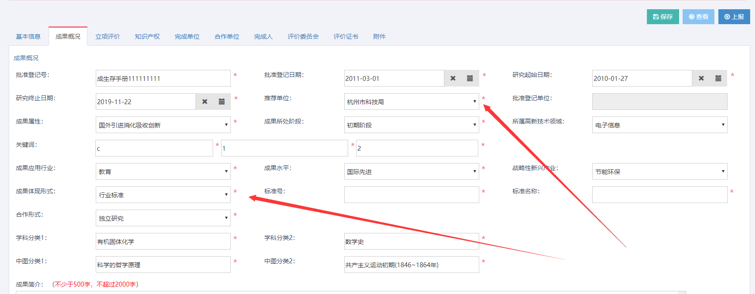
图4.1.2

4.1.3立项评价
选择不同的课题来源，需填写不同的信息。
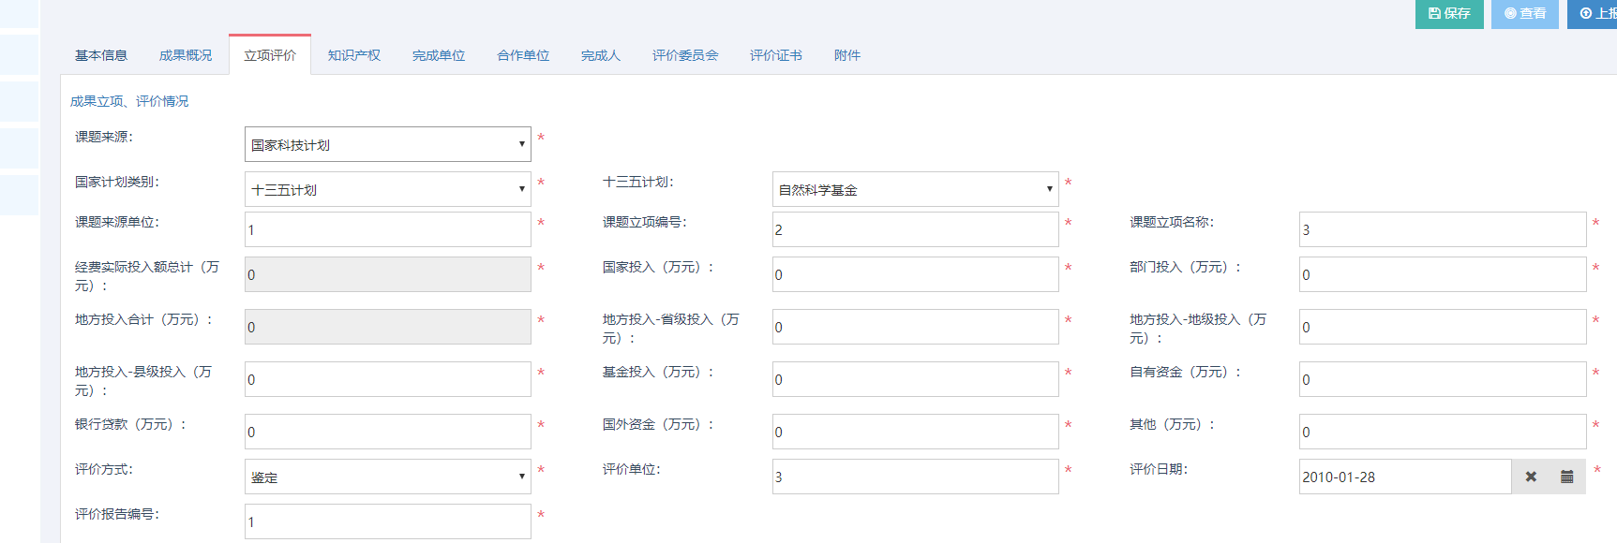图4.1.3

4.1.4知识产权
知识产权，选择不同的知识产权形式，专利状况，需填写不同的信息，请注意。
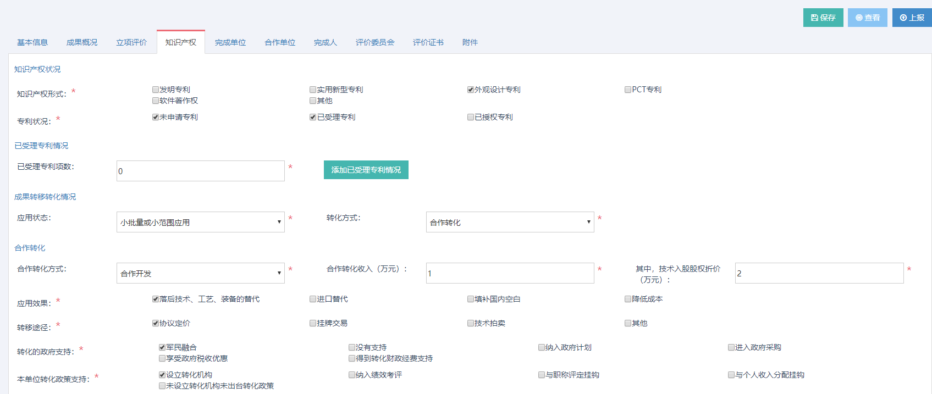
图4.1.4

4.1.5科技成果登记表文件
盖章后的科技成果登记表封面为必传文件，其他附件为包括知识产权证书、检测报告、应用证明、科技查新报告等认为可以作为成果登记证明材料的其他材料，除此之外的附件根据填报的信息会有相应的控制，请注意。
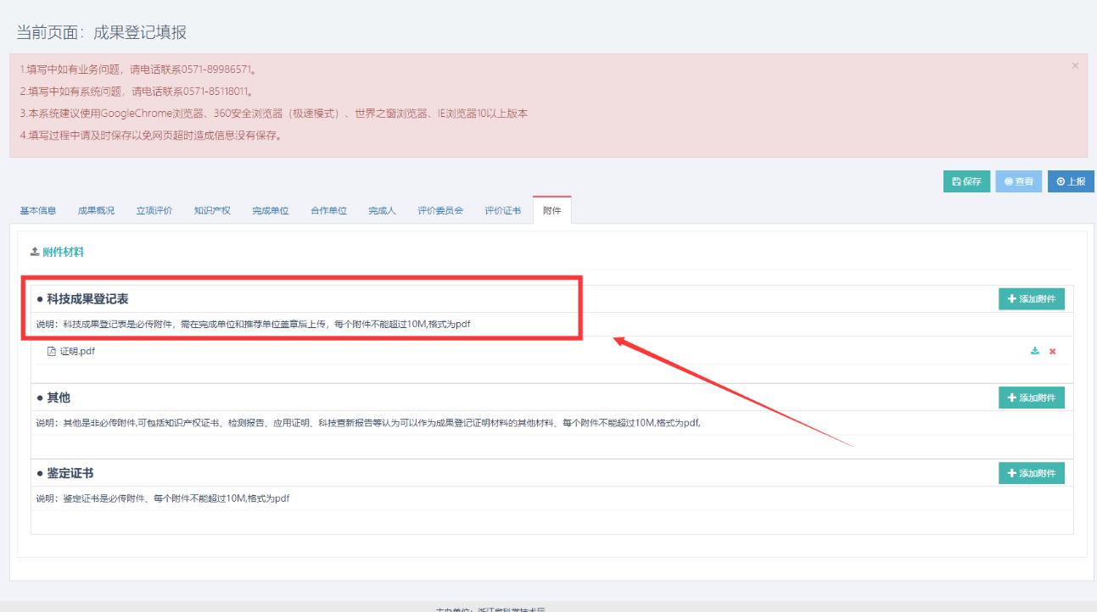
图4.1.5

